Problème du jour / CM2
Problème de lundi 27 avril :

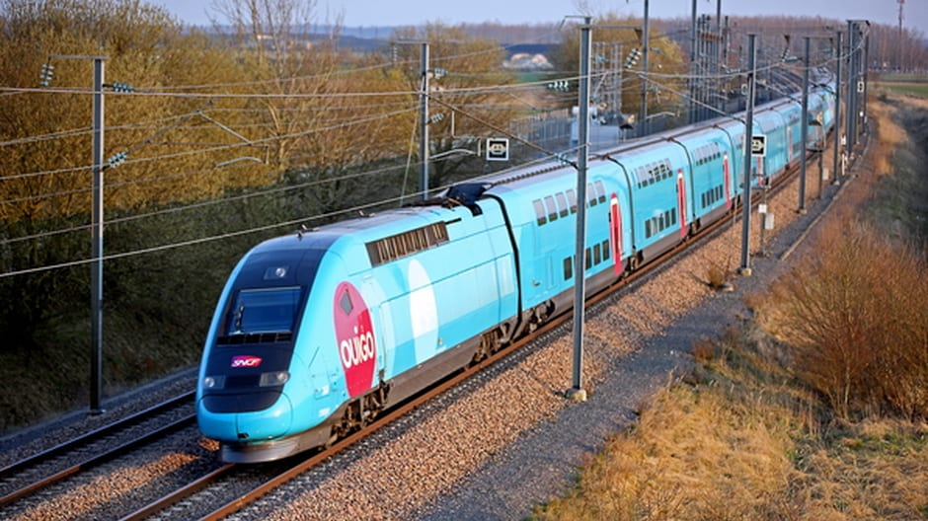
En 1981, le premier TGV (train à grande vitesse) relie PARIS à LYON. Actuellement, la vitesse moyenne d’un TGV est de 320 km/heure.
Chaque jour, en France, 800 TGV transportent 274 000 passagers.
Combien de passagers sont transportés en TGV en 1 mois (30 jours) ?
Arrondis le résultat au million le plus proche.
Je schématise si j’en ai besoin.

Je calcule et je réponds :

A demain, pour un nouveau problème !

Problème du jour / CM2
Problème de mardi 28 avril :

Deux cars de tourisme transportant chacun 48 personnes et un autre car transportant 37 personnes s’arrêtent pour prendre leur déjeuner dans un restaurant.
Chaque repas coûte 21,50 euros.
Combien coûtera l’addition du repas pour toutes ces personnes ?

Je schématise si j’en ai besoin.

Je calcule et je réponds :

A demain, pour un nouveau problème !
Problème du jour / CM2
Problème de jeudi 30 avril :

Le cirque s’est installé en ville. La vente des billets du jeudi soir a rapporté 15 980 euros, celle du vendredi soir 18 260 euros. Le samedi, la vente des billets a rapporté 20 750 euros.
Combien le cirque a -t-il gagné en tout ?
Combien le cirque a -t-il gagné de plus le vendredi soir par rapport au jeudi soir ?

Je calcule et je réponds :

A demain, pour un nouveau problème !

